- Создайте проект Windows Forms. Разместите на форме элементы MenuStrip, textbox и ContextMenuStrip. Вызовите из меню новую форму с информацией о разработчике проекта. В контекстном меню определите 2 команды: очистка текстового окна и дублирование текста.
Примерный вариант решения.
Создайте новый проект в сред VS 2022, тип проекта Приложение Windows Forms. Разместите на форме компоненты MenuStrip, textbox и ContextMenuStrip (рис.1).
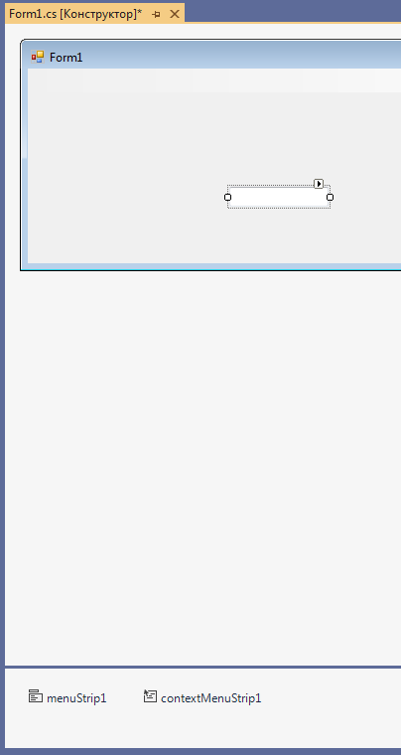
Рисунок 1 – Вид формы проекта
Напоминаем, что компоненты MenuStrip и ContextMenuStrip являются не визуальными!
В компоненте MenuStrip создайте следующие пункты:
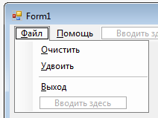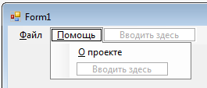
Рисунок 2 – Вид меню проекта
В обработчики событий главного меню впишите следующий код:
Очистить:
private void очиститьToolStripMenuItem_Click(object sender, EventArgs e)
{
textBox1.Text = "";
}
Удвоить:
private void удвоитьToolStripMenuItem_Click(object sender, EventArgs e)
{
string s = textBox1.Text;
textBox1.Text = s + s;
}
Выход:
private void выходToolStripMenuItem_Click(object sender, EventArgs e)
{
this.Close();
}
Далее заполните пункты контекстного меню, аналогично главному меню проекта.
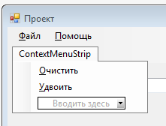
Рисунок 3 – Вид контекстного меню проекта
Выполните привязку контекстного меню, для этого необходимо задать значение свойства ContextMenuStrip (рис.4).
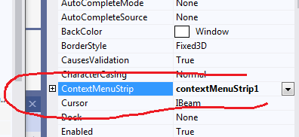
Рисунок 4 – Задание контекстного меню
Так как обработчики событий для главного меню уже прописаны, то можно их использовать в обработчики контекстного меню (рис.5).
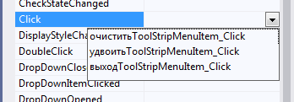
Рисунок 5 – Задание контекстного меню
Далее добавьте в проект вторую форму, выбрав команду Проект→Добавить форму.
На новой форме разметите информацию о себе (рис.6).
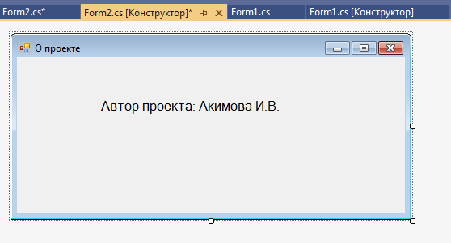
Рисунок 6 – Вид второй формы проекта
Задайте в обработчике пункта главного меню О проекте следующий код:
private void оПроектеToolStripMenuItem_Click(object sender, EventArgs e)
{
Form2 newForm = new Form2();
newForm.Show();

}
- Создайте проект Windows Forms, выполняющий поиск суммы и разности двух целых чисел. Данные вводятся на отдельной форме. Для окна вывода результата создано контекстное меню с двумя командами.
Примерный вариант решения.
Создайте новый проект в сред VS 2022, тип проекта Приложение Windows Forms. Разместите на форме компоненты MenuStrip, textbox и label.
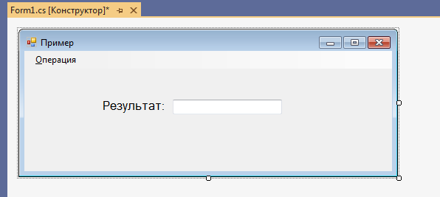
Рисунок 7 – Вид формы проекта
В компоненте MenuStrip создайте следующие пункты:
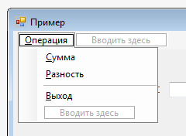
Рисунок 8 – Вид меню проекта
Далее создайте новую форму в проекте для ввода данных:
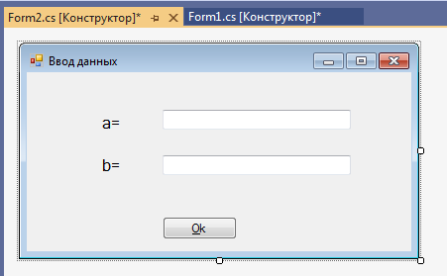
Рисунок 9 – Вид второй формы проекта
В обработчик кнопки внесите код:
private void button1_Click(object sender, EventArgs e)
{
this.Close();
}
Измените значение свойства Modifier на Public у компонентов textbox, для того чтоб из них можно было читать данные в главной форме.
В обработчике пункта меню Сумма внесите следующий код:
private void суммаToolStripMenuItem_Click(object sender, EventArgs e)
{
Form2 newForm = new Form2();
newForm.ShowDialog();
int a = Convert.ToInt32(newForm.textBox1.Text);
int b = Convert.ToInt32(newForm.textBox2.Text);
int s = a + b;
textBox1.Text = Convert.ToString(s);

}
В обработчике пункта меню Разность внесите следующий код:
private void разностьToolStripMenuItem_Click(object sender, EventArgs e)
{
Form2 newForm = new Form2();
newForm.ShowDialog();
int a = Convert.ToInt32(newForm.textBox1.Text);
int b = Convert.ToInt32(newForm.textBox2.Text);
int s = a - b;
textBox1.Text = Convert.ToString(s);
}
В обработчике пункта меню Выход внесите следующий код:

this.Close();

